Министерство образования и науки Хабаровского края

10мм

Краевое государственное бюджетное образовательное учреждение

среднего профессионального образования

«Комсомольский-на-Амуре авиационно-технический техникум»

8 пробельных строк

ОСВЕЩЕННОСТЬ РАБОЧИХ МЕСТ

1 пробельная строка

Реферат

1 пробельная строка

По дисциплине ОП.12 «Охрана труда»

7 пробельных строк

Студент группы Э11-11 И.И. Иванов

5 мм

Руководитель Т.В. Костина

5 мм

5 пробельных строк строка

Комсомольск-на-Амуре 2019г.

10мм

Содержание

1 пробельная строка

Введение 4

1 Определение освещенности на рабочем месте.………………………………...5

1.1 Расчет освещения по методу коэффициента использования 5

15 мм

1.2 Необходимые источники электроэнергии с учетом существующей энергосистемы 7

……….

……….

Список использованных источников 46

ВВЕДЕНИЕ

1 пробельная строка

Электроснабжением называется обеспечение потребителей электрической энергией.

Системой электроснабжения называют совокупность электроустановок, предназначенных для обеспечения потребителей электрической энергией.

1 Определение освещенности на рабочем месте

1.1 Расчет освещения по методу коэффициента использования

1 пробельная строка

При проектировании систем электроснабжения и реконструкции электроустановок должны рассматриваться следующие вопросы:

1) перспектива развития энергосистем и систем электроснабжения с учетом рационального сочетания вновь сооружаемых электрических сетей с действующими и вновь сооружаемыми сетями других классов напряжения;

Таблица 2.1-Расчетные параметры питающей линии

|  |  |  |  |  |
| --- | --- | --- | --- | --- |
| Номинальная мощность, кВт | Номинальное напряжение, кВ | Коэффициент использования | Коэффициент мощности | Длина, км |
| 3572 | 10 | 0,6 | 0,95 | 0,16 |

1 пробельная строка

Для выбора сечения питающей линии определяем расчетный ток Iр, А методом коэффициента использования,

1 пробельная строка

1.2 Необходимые источники электроэнергии с учетом существующей энергосистемы

1 пробельная строка

Поэтому на промышленных ТЭЦ создана сложная система регенерации отработанного пара и подогрева отопительной воды до необходимых параметров. Однако указанная система в целом понижает эффективность ТЭЦ.

2.4 Расчет токов короткого замыкания

Токи КЗ оказывают термическое и динамическое воздействие на оборудование. Основными особенностями системы электроснабжения являются быстротечность явлений и неизбежность повреждений аварийного характера - коротких замыканий в электрических установках. Поэтому для надежного и экономичного функционирование систем электроснабжения необходимо автоматическое управление. Для обеспечения надежной работы энергосистем и предотвращения повреждений оборудования при КЗ необходимо быстро отключать поврежденный участок. К мерам, уменьшающим опасность развития аварий, относится также правильный выбор аппаратов по условиям КЗ, применение токоограничивающих устройств, выбор рациональной схемы сети и т.п.

Для осуществления указанных мероприятий необходимо определить ток КЗ и характер его изменения во времени.

Для осуществления расчетов токов короткого замыкания в схеме электроснабжения необходимо представить расчетную схему в соответствие с рисунком 2.1 с указанием расчетных значений элементов и возможных точек короткого замыкания.

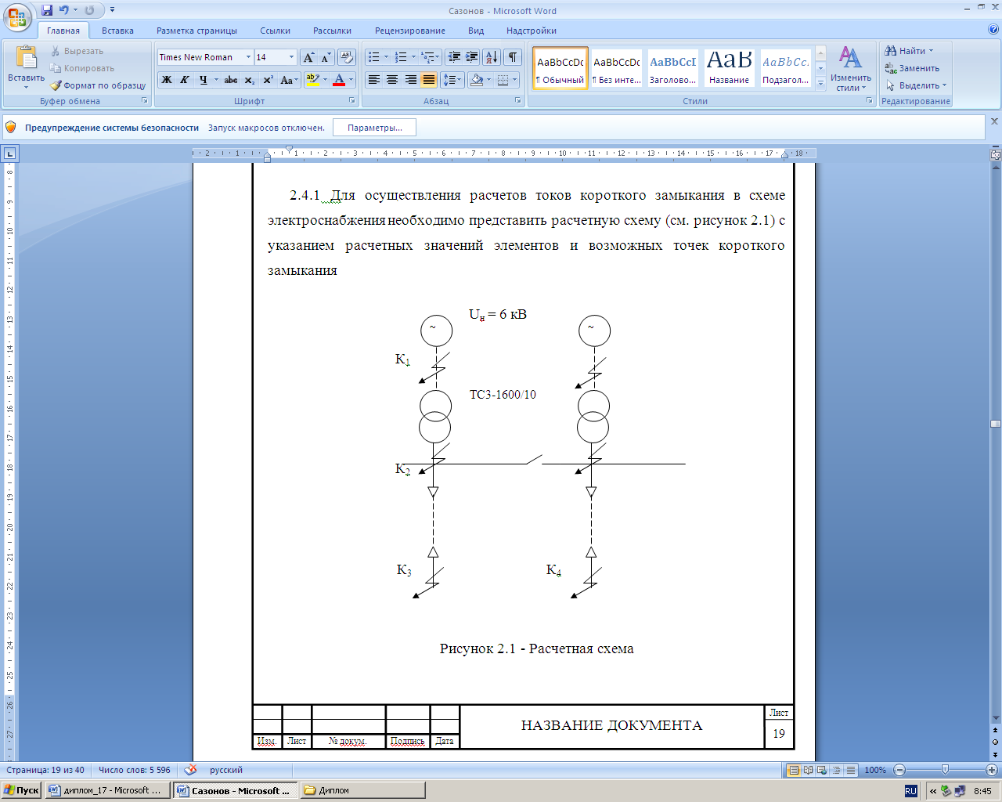

Рисунок 2.1 – Расчетная схема

СПИСОК ИСПОЛЬЗОВАННЫХ ИСТОЧНИКОВ

1. Акимова Н.А., Котеленец Н.Ф., Сентюрихин Н.И.. Монтаж, техническая эксплуатация и ремонт электрического и электромеханического оборудования. ОИЦ «Академия». 2012.
2. Библия электрика: ПУЭ (шестое и седьмое издания, все действующие разделы); ПТЭ. – Новосибирск: Сиб.унив.изд-во, 2007. – 606 с
3. Быстрицкий Г.Ф. Основы энергетики. ООО «КноРус». 2011
4. Кабышев А.В. Электроснабжение объектов. Ч3. Защиты в электроустановках до1000 В: Учебное пособие. – Томск: Изд-во ТПУ, 2010. –215с.
5. Рекус Г.Г. Электрооборудование производств: Справ. Пособие / Г.Г. Рекус. – М.: Высш. шк., 2007. – 709 с.: ил.